Здоровью в жару – особое внимание!

ПРАВИЛЬНОЕ ПОВЕДЕНИЕ В ЖАРКИЕ ДНИ.
Небывало жаркая погода диктует свои правила поведения, пренебрегать которыми чревато для здоровья человека. Особенно плохо переносят эту температурную аномалию лица, страдающие хроническими заболеваниями, беременные и кормящие женщины, пожилые люди, маленькие дети. Подростки также в группе риска: у них процессы терморегуляции не очень устойчивы. Поэтому, когда температура воздуха прогревается свыше 30^{о}С, врачи рекомендуют время для прогулок – до 10 утра и после 17 часов.

Наиболее частыми причинами получения солнечного (теплового) удара являются:
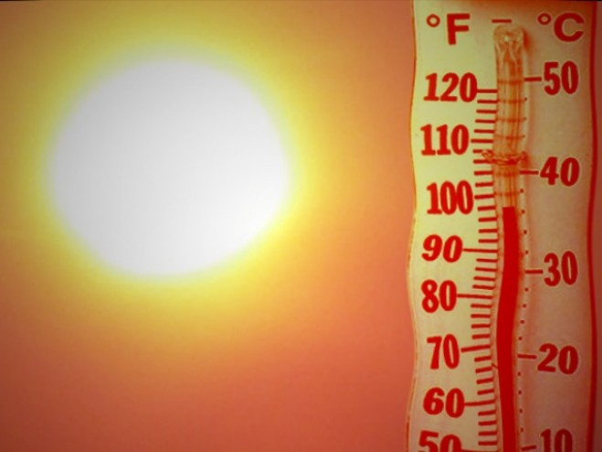
- непокрытая голова или обнаженное тело под солнечными лучами;
- длительное пребывание во влажном и плохо вентилируемом помещении;
- работа в жару в прорезиненной или синтетической одежде;
- недостаточное употребление жидкости.
- Стоит отметить, что утомление и алкогольное опьянение усугубляют ситуацию.

Признаками солнечного удара являются:
- покраснение кожи, она становится горячей;
- слабость;
- головная боль, головокружение;
- учащение пульса (нормальный пульс – 60-80 ударов в минуту), звон и шум в ушах;
- повышение температуры до 40-41⁰С;
- могут быть носовые кровотечения, рвота, снижение артериального давления, судороги, понос.
Первая помощь

Человека необходимо быстро перенести в тень или в прохладное помещение и вызвать «скорую помощь». Положить на спину, голову приподнять с помощью подушки или свернутой одежды. Раздеть, обернуть мокрой простыней, на лоб положить мокрое полотенце.
Если нет возможности перенести пострадавшего в помещение и оказывать первую помощь предстоит на улице, первое, что нужно сделать — перенести его в тень, обеспечить доступ свежего воздуха (расстегнуть либо снять стесняющую одежду), вызвать «скорую помощь». Можно также брызгать на пострадавшего водой, при этом обдувая его подручными средствами.
Если состояние тяжелое — человек потерял сознание и началась рвота — обязательно нужно повернуть голову набок, чтобы пострадавший не захлебнулся рвотными массами. Во время ожидания медпомощи может понадобиться закрытый массаж сердца или искусственное дыхание.

СОВЕТЫ В ЖАРКИЕ ДНИ

- Если есть возможность провести время в тени или прохладном помещении, это лучше, чем находиться под палящим солнцем.
- Идеальная одежда для жаркого дня должна быть светлого тона, из легкой натуральной ткани, пропускающей воздух. Носите легкий головной убор. Обувь должна быть открытая, желательно без каблуков.
- Брызгайте на лицо водой из пульверизатора, увлажняйте кожу полотенцем, смоченным в холодной воде, выпивайте в день не менее 2-3 л жидкости, даже если вас не мучает жажда. Если на улице жарко, пейте каждые полчаса. Отлично удаляют жажду морсы из клюквы, смородины и других ягод с кислинкой, кипяченая вода с соком лимона, зеленый чай, минеральная вода без газа. Не стоит употреблять чересчур холодные напитки, добавлять в них лед – можно заболеть ангиной. Чрезмерное потребление холодных бутилированных чаев, лечебных минеральных вод может привести к появлению камней в почках из-за повышенного содержания в них определенных микроэлементов. Минеральную воду лучше пить столовую.
- В помещении закрывайте шторы.
- Сократите до минимума физическую активность, будь то копание грядок или занятия спортом.
- Исключайте из летнего рациона алкогольные напитки, кофе, газировку, откажитесь от жареной, острой и очень соленой пищи. Из еды предпочтение отдавайте овощам и фруктам.
- Во избежание острых кишечных инфекций проверяйте сроки годности продуктов питания и условия их хранения. Перед употреблением обязательно мойте овощи и фрукты. Соблюдайте правила личной гигиены.
- Если Вы постоянно принимаете какие-либо лекарственные препараты, обязательно носите их с собой.
- Если на Вашем рабочем месте установлен кондиционер, то разница температур на улице и в помещении не должна превышать 5 градусов, а рабочее место должно находиться на расстоянии 2-3 метров от кондиционера. Не допускайте сквозняков.
- Если Вы водитель, но у Вас проблемы со здоровьем, откажитесь на это время от длительных поездок.
- Не оставляйте в закрытом салоне автомобиля детей и животных во избежание у них теплового удара.


ПОМНИТЕ! Если вовремя не распознать симптомы солнечного удара и не оказать первую помощь, для пострадавшего пребывание на солнце будет напрямую угрожать жизни. Организм не в состоянии вырабатывать достаточное количество пота, чтобы охлаждать тело, поэтому его температура может значительно повыситься. А это приводит к поражению мозга!

